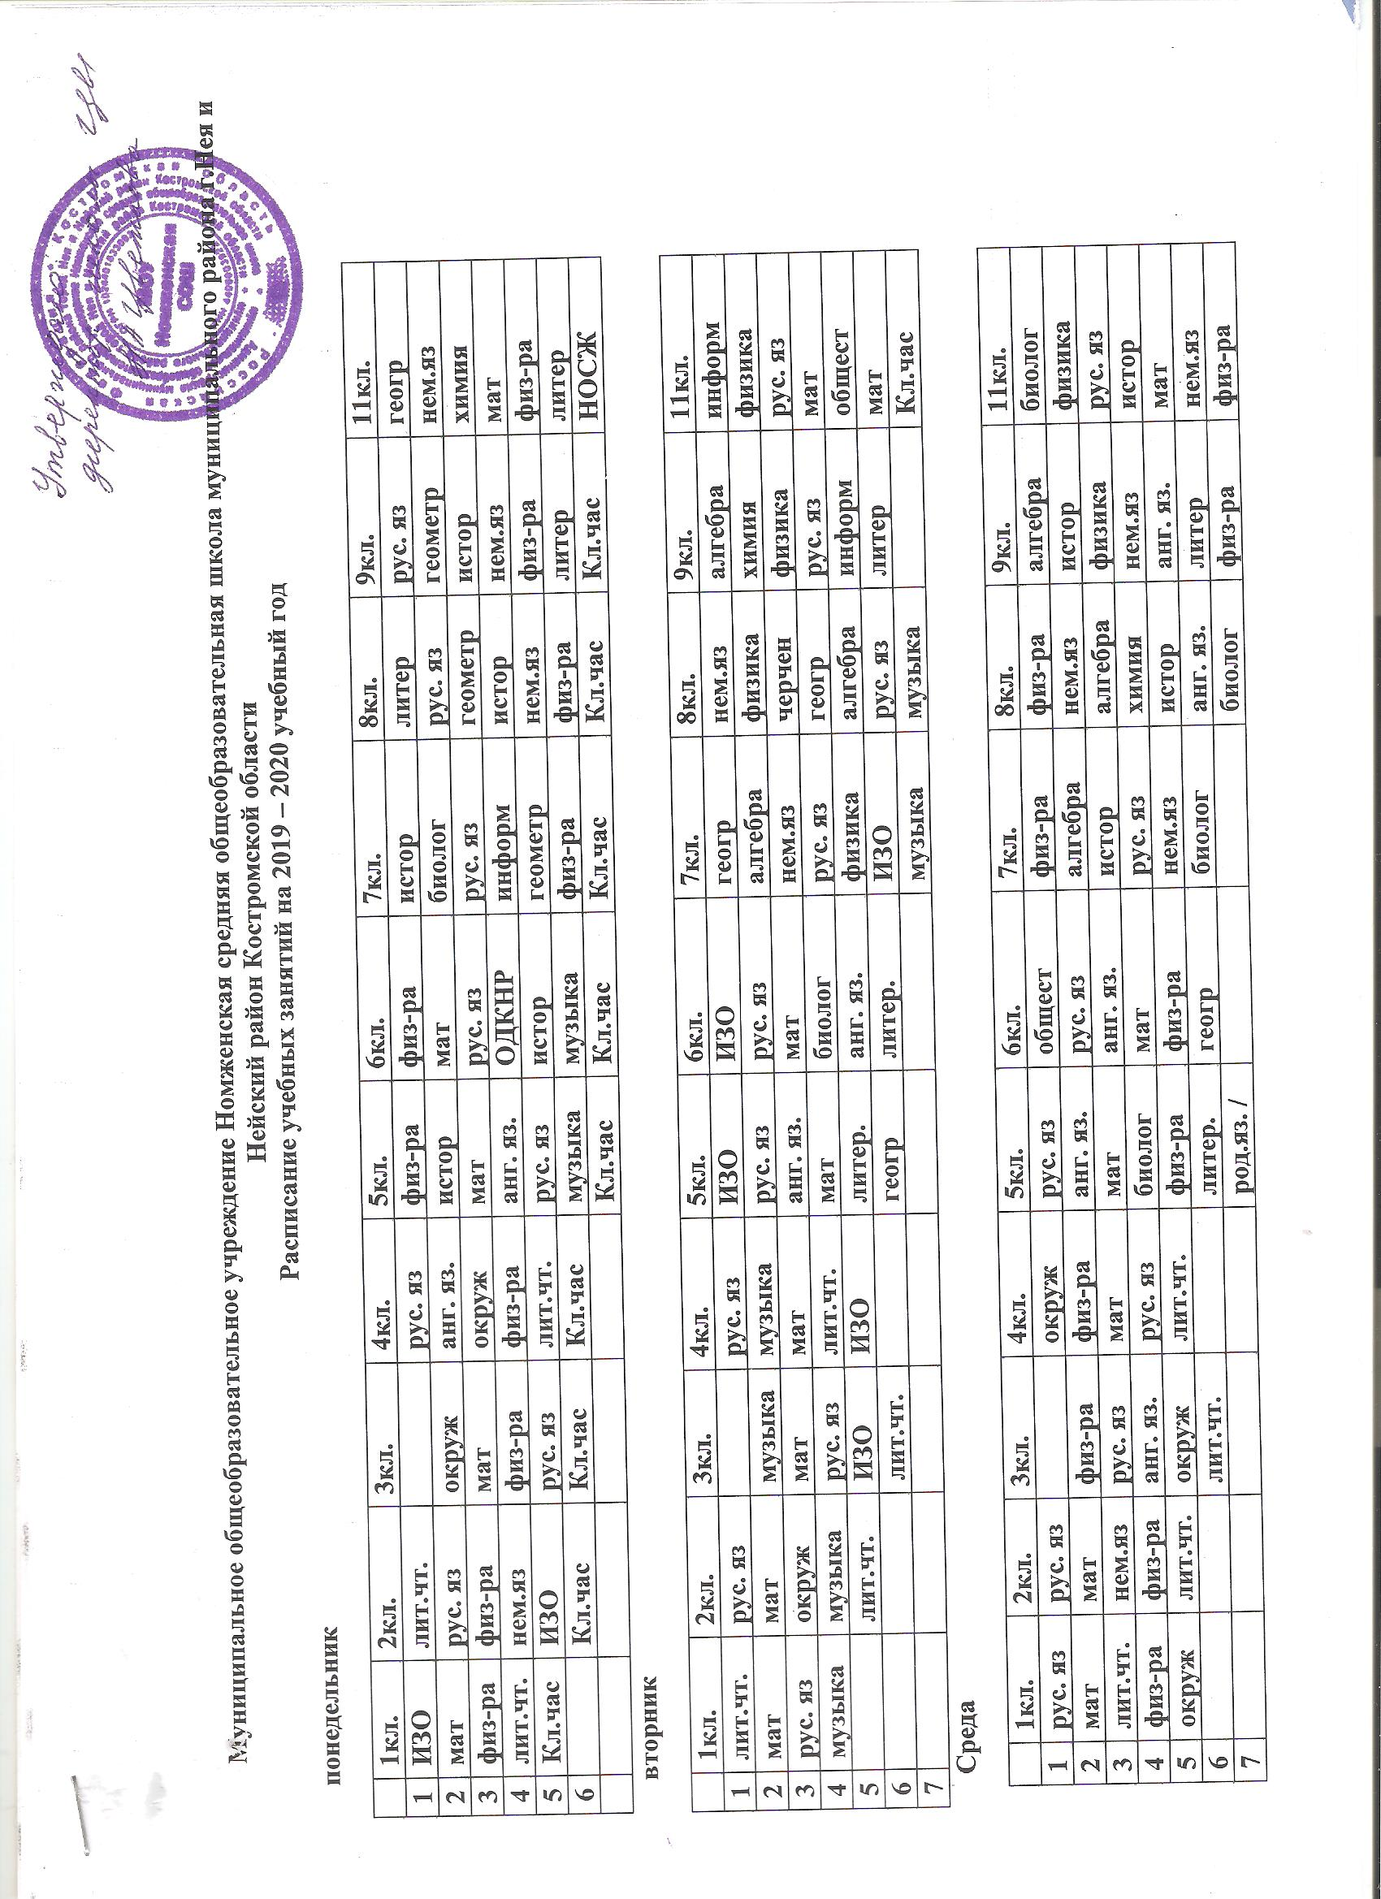

**четверг**

|  |  |  |  |  |  |  |  |  |  |  |
| --- | --- | --- | --- | --- | --- | --- | --- | --- | --- | --- |
|  | **1кл.** | **2кл.** | **3кл.** | **4кл.** | **5кл.** | **6кл.** | **7кл.** | **8кл.** | **9кл.** | **11кл.** |
| **1** | **род.яз./л.ч** | **лит.чт.** |  | **ОРКСЭ** | **технол** | **литер.** | **технол** | **рус. яз** | **геометр** | **литер** |
| **2** | **рус. яз** | **мат** |  | **мат** | **рус. яз** | **рус. яз** | **геометр** | **физика** | **химия** | **рус. яз** |
| **3** | **лит.чт.** | **рус. яз** | **анг. яз.** | **рус. яз** | **мат** | **мат** | **рус. яз** | **общест** | **черчен** | **мат** |
| **4** | **окруж** | **окруж** | **мат** | **род.яз./л.ч** | **литер.** | **анг. яз.** | **физика** | **геометр** | **общест** | **л.р.к./хим** |
| **5** |  |  | **рус. яз** |  | **технол** | **технол** | **литер.** | **геогр** | **рус. яз** | **истор** |
| **6** |  |  | **лит.чт.** |  | **род.лит./** | **истор** | **род.яз./род.лит** | **ОБЖ** | **геогр** | **технол** |
| **7** |  |  |  |  |  |  |  | **технол** | **биолог** | **НВП/общ** |

**пятница**

|  |  |  |  |  |  |  |  |  |  |  |
| --- | --- | --- | --- | --- | --- | --- | --- | --- | --- | --- |
|  | **1кл.** | **2кл.** | **3кл.** | **4кл.** | **5кл.** | **6кл.** | **7кл.** | **8кл.** | **9кл.** | **11кл.** |
| **1** | **технол** | **технол** |  | **анг. яз.** | **физ-ра** | **физ-ра** | **литер.** | **литер** | **алгебра** | **литер** |
| **2** | **мат** | **мат** | **физ-ра** | **физ-ра** | **рус. яз** | **рус. яз** | **общест** | **алгебра** | **нем.яз** | **физика** |
| **3** | **рус. яз** | **род.яз./л.ч** | **мат** | **мат** | **истор** | **рус. яз** | **алгебра** | **химия** | **физика** | **нем.яз** |
| **4** | **физ-ра** | **физ-ра** | **технол** | **технол** | **мат** | **мат** | **нем.яз** | **информ** | **геогр** | **общест** |
| **5** |  |  | **род.яз./л.ч** |  | **ОДКНР** | **литер.** | **физ-ра** | **физ-ра** | **биолог** | **мат** |
| **6** |  |  | **лит.чт.** |  |  | **технол** | **геогр** | **биолог** | **ОБЖ** | **ОБЖ** |
| **7** |  |  |  |  |  |  | **технол** |  | **физ-ра** | **физ-ра** |